בס"ד

מרוקו הקסומה – טיולי איכות
הערים האימפריאליות, מהחוף האטלנטי אל רכסי האטלס
14 ימים – 13 לילות: יציאה :1/5/18 - חזרה:15/5/18
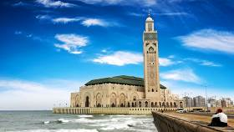
יום 1/ ג' ת"א – אירופה – קזבלנקה- נמריא בטיסה סדירה למרוקו, לקזבלנקה (דרך יעד באירופה). בשדה התעופה נקבל ויזות. ומשם נמשיך לקזבלנקה- העיר הלבנה. ונצא לסיור הכרות ראשון באתרים המרכזיים של העיר.
יום 2/ ד' קזבלנקה - סיורים בעיר קזבלנקה
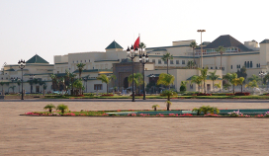
יום 3/ ה' קזבלנקה - רבאט - מכנס– פאס- לאחר ארוחת הבוקר נפרד מקזבלנקה, ונעזוב לבירת מרוקו, היא רבט. נבקר באתריה, בשרידי העיר הרומית שחסידות מקננות בה, ברחבת ארמון המלך מוחמד השישי, ובמוזוליאום בו טמונים המלכים מוחמד ה-V ובנו חסן ה II. נראה את שרידי המסגד טור חסן שנבנה במאה ה- 12 ונסייר בקסבה העתיקה. נצא אל מרפסת המגדלור הצופה אל הים ואל העיר סלה. בהמשך נסיעה לוואזן החשובה מאוד ליהודים. לא הרחק מוואזן, באסז'ן, נמצא קברו של המקובל רבי עמרם בן דיוואן זיע"א שסיפורי ניסים רבים קשורים לשמו. נשתתף בהילולא על שמו . לאחר ההילולה .בנסיעה נגיע למכנס, נבקר בעיר העתיקה ובכיכר המרכזית שלה, ברובע היהודי העתיק נצפה בתלמוד תורה, בשער המלכותי והמפואר של העיר העתיקה, באב אל מנצור. משם נמשיך בנסיעה לעיר פאס. הבירה הדתית והתרבותית של מרוקו בה נלון. ( תיתכן הגעה מאוחרת לפאס ! )

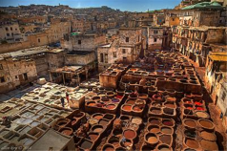
יום4/ ו' פאס - לאחר ארוחת הבוקר נצא ליום סיורים בעיר. נפתח את היום בתצפית מהבוראג' הדרומי אל העיר פאס, מהיפות שבערי מרוקו, בנסיעה נגיע לאחד משערי הקסבה ומשם נצא לשוטט בין הסמטאות הציוריות, המסגדים, הארמונות, המדרסות המשתלבים היטב באווירת השווקים הסואנים המחולקים לגילדות של בעלי מלאכה: נגרים, נפחים, מרקעי נחושת, תכשיטנים, עושי פסיפס (גליז') וגולת הכותרת – הבורסקאים. נסייר במלאח היהודי, ובאתרים יהודיים נוספים, ברחבת ארמון המלוכה ובמדינה העתיקה (פאס אל באלי) המייצגת את העיר הערבית הטיפוסית של ימי הביניים ברחובותיה הצרים, ונמשיך למפעל הקרמיקה. טיולים רגליים ברחובותיה, וסמטאותיה הצבעוניות של פס, בשדרה החדשה הנקראת ה"שאנז אליזה" של פאס. ארוחת ערב ויציאה מאורגנת לערב פולקלור "חתונה פאסית".
יום 5/ ש' פאס – שבת יום מנוחה וטיולים רגליים. ביקור בבית ספר לאומנויות.
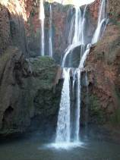
יום 6/ א' פאס - איפראן – בני מלאל- יום נופים מרהיב לפנינו. עם בוקר נעזוב את פס, ניסע לעיר הנופש איפראן, שנבנתה ע"י הצרפתים לשמש עיירת נופש עיר מיוחדת אשר אינה דומה לשאר ערי מרוקו, שוויץ של מרוקו. נמשיך בנסיעה לעיר החקלאית של מרוקו, בני מלל. נבקר במעיינות עין א-סרדון, מפל מים קטן בסמוך לעיר. התארגנות במלון באזור וארוחת ערב.
יום 7 / ב': בני מלאל – בין אלווידאן – מפלי אוזוד – מרקש - הבוקר ניפרד מהעיר בני מלאל ונעלה באזור "הדיר" אל מפעל המים הגדול של מרוקו "בין אלווידאן", בו הסכר השמור ביותר במרוקו. נעלה למפלי אוז'וד, במרומי האטלס התיכון. למעלה מ-100 מ' של מפלים בשמורה ירוקה ויפה ובה אף קופים. משם לעיר "פנינת הדרום" היא מרקש. העברה למלון וארוחת ערב.
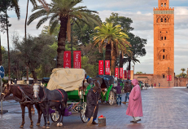
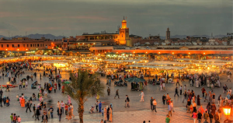
יום 8 / ג' מרקש – את היום נקדיש לביקור ב"עיר האדומה" – מרקש ממנה נגזר שמה של מרוקו. מיקומה הגיאוגרפי והאקלים המיוחד לה העניקו לה בכורה בין עריה העתיקות של מרוקו ושמה יצא למרחוק בכל העולם כעיר תוססת עם שווקים גדולים וציוריים, אדריכלות מיוחדת ומקושטת, ותושבים הנהנים לקבל אורחים. נבקר בגני המנרה, המוקפים ב-12 אלף עצי זית, נצפה במסגד הכותביה ששימש מקום לירידי סופרים, אותו בנה יעקוב אל מנסור. בביהכ"נ סלאת לא-עג'אמה ובארמון לה באהיה, חלק מהיום יהיה זמן חופשי לשווקים ולבזרים. בתום הסיור נחזור למלוננו לארוחת ערב לאחר הארוחה נצא במאורגן ל"פנטזיה של עלי" ערב פולקלור ברברי רב משתתפים.
יום 9/ ד': מרקש – אוריקה – מרקש - לאחר ארוחת הבוקר נטפס אל לב האטלס הגבוה דרך עמק האוריקה השופע ירק ומים, באזור הרי האטלס המשמש למפלט בקיץ לתושבי מרקש. נתרשם מצורת החיים בכפרים הברברים. אחה"צ נחזור לעיר "מרקש" עיר שנבנתה ב- 1061 לספירה. נצא לסיור פנוראמי, . נבקר בכיכר הג'מע אל פנע שהיא שוק רחוב פתוח לאוכל מרוקאי טיפוסי, למקח ומסחר, ללהטוטנים, מרקידי נחשים, מספרי סיפורים, תיאטרון רחוב (סטנד אפ), מגלי עתידות וקוראות בקלפים, תבלינים משכרים ותרופות טבעיות המרפאות הכל. חזרה למלון לארוחת ערב.

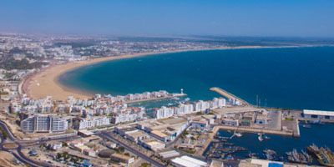
יום 10/ ה': מרקש – אסווירה- אגדיר - לאחר מכן נעזוב את העיר מרקש וניסע לקזבלנקה נעבור באזור עצי הארגאן, במידה ויתאפשר נבקר באחד המפעלים המזקקים שמן ונמשיך בנסיעה הבוקר נצפין לאורך החוף המצוקי של האוקיינוס האטלנטי לעיר הססגונית אסווירה (מוגדור) הנמצאת לחופו של האוקיינוס האטלנטי, עיר לבנה שחלונותיה כחולים, מוקפת חומה שצבעה חום-אדמדם. נטייל בין בתי המלאכה המסורתיים, נראה את דרכי עיבוד עצי הערער האדום. ניסע לעיר הקיט אגדיר, עיר שנחרבה מרעידת אדמה ב- 29 פבר' 1960 ונבנתה מחדש כעיר נופש אירופאית עם רצועת חוף וטיילת מפוארת בה מסעדות מועדונים ובתי קזינו. העברה למלון וארוחת ערב.

יום 11 / ו': אגדיר - יום שכולו אגדיר, עיר שנחרבה מרעידת אדמה ב- 29 פבר' 1960 ונבנתה מחדש כעיר נופש אירופאית עם רצועת חוף וטיילת מפוארת בה מסעדות מועדונים ובתי קזינו. העברה למלון וארוחת ערב
יום 12 / ש' : אגדיר- שבת חופשית לטיולים בטיילת ובקזינו ובמסעדות על החוף
יום 13/ א': אגדיר - קזבלנקה - הבוקר נשים פעמינו לעיר קזבלנקה להשלמות קניות וסיורים עצמאיים.
יום 14/ ב': קזבלנקה - הבוקר נשים פעמינו אל עבר שדה התעופה הלאומי של קזבלנקה. לטיסה חזרה לת"א דרך יעד אירופי, תם ונשלם הטיול!
המחיר $ 1990 לאדם בחדר זוגי.

מחיר הטיול כולל:
- טיסות בחברות סדירות, חצי פנסיון(לא כולל שתיה).
- ויזה למרוקו. בתי מלון בדרגת 4 ו/ או 5 כוכבים.
- אוטובוס תיירים ממוזג, מלווה קבוצה ישראלי מומחה למרוקו.
- שני ערבי בילוי משותפים חפלות בפס ובמרקש, כולל משקה ראשון וכיבוד קל.
- טיפים למלצרים סבלים ,נותני שירותים ושוטרים במרוקו. דמי כניסה לאתרים.
מחיר הטיול אינו כולל:
- טיפים למדריך 5$ לטבח ולנהג $2 ליום לנוסע).
- ביטוח רפואי וביטוח מטען. הוצאות אישיות , תוספת 480$ ליחיד בחדר (סינגל).
לפרטים והרשמה: רחלי איפרגן טלפון: 0546391163

